ข่าวประจำวันที่ 15 พฤษภาคม 2560 หน้า17

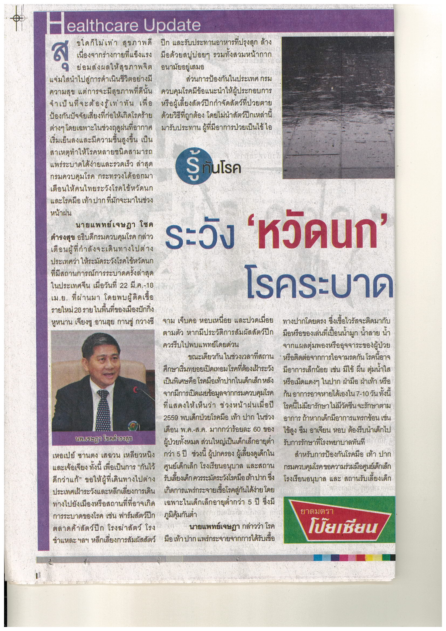ข่าวประจำวันที่ 15 พฤษภาคม 2560 หน้า22

ข่าวประจำวันที่ 15 พฤษภาคม 2560 หน้า22
ต่อ
ต่อ

ข่าวประจำวันที่ 15 พฤษภาคม 2560 หน้า8

